Research

What does a Framework need to provide?
it provides a structure (like a skeleton or a scaffolding…or a framework) that organizes the parts of your site where the framework is implemented.
My expectations after vue
A router (in depth),
An easy way to write scss like using dart,
Components,
Separation of concerns
Reddit zelf een contacteren
How to set up a basic svelte template
npx degit sveltejs/template my-svelte-project
# or download and extract this .zip file
cd my-svelte-project

npm install
npm run dev

ze verwachten vooral dat je blijft gebruik maken van .svelte files in de tutorial
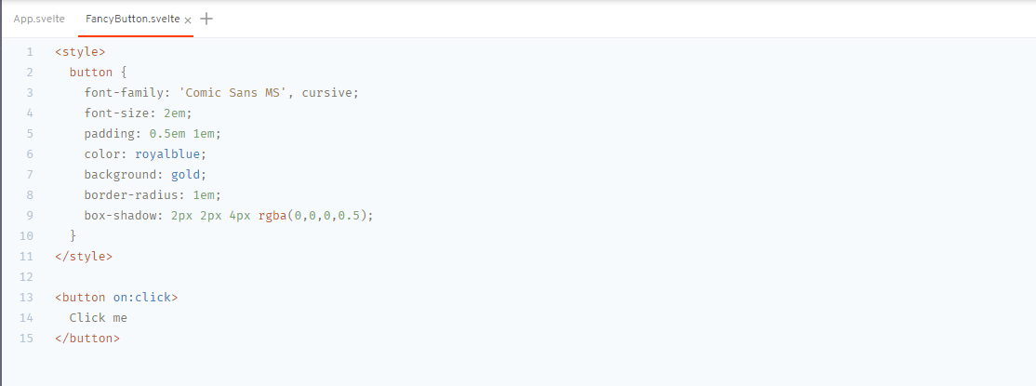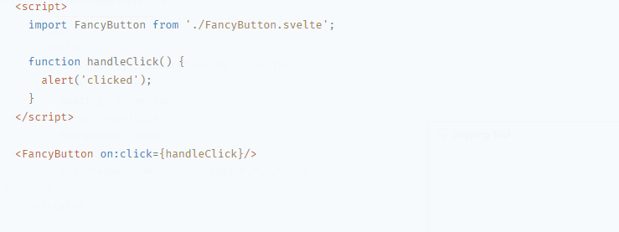svelte is een js compiler, heet geen router, laat NOG geen proxy toe momenteel, maar adhv sapper zou dit wel moeten lukken, dus je hebt wel zeker een framework nodig die van svelte gebruik maakt

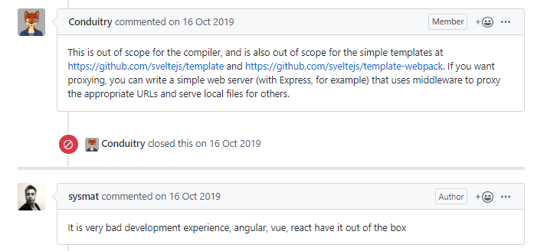
Het probleem met routing is dat svelte geen routing out of the box voorziet, maar wel compatibility voor page.js en dergelijke. Ik heb persoonlijk hulp gekregen voor gebruik van page.js, ik kreeg een pdf van een persoon op de officiele discord server van svelte en hierin stond alle uitleg in verband met
Sapper eens bekijken voor de proxy
routing dat nodig is, ondanks dat alles wel deftig uitgelegd staat krijg ik het gevoel dat dit niet zo straight forward is als routing bij bijvoorbeeld vue, ik krijg het gevoel dat het ook slechts switched tussen components in plaats van actual pages

Sources
Onderzoeken over js frameworks
https://skillcrush.com/2018/07/23/what-is-a-javascript-framework/
https://jsreport.io/the-ultimate-guide-to-javascript-frameworks/
hoe je url,images en videos herkent
https://www.w3schools.com/jsref/jsref_search.asp
https://github.com/sveltejs/svelte/issues/3717

